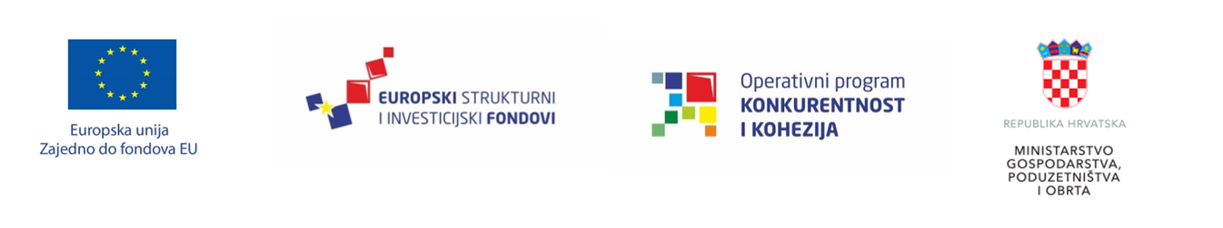
Na Youtube kanalu Ministarstva gospodarstva dostupna edukacija za pozive vrijedne ukupno 68 milijuna kuna
Ministarstvo gospodarstva, poduzetništva i obrta organiziralo je 27. srpnja 2018. godine informativnu radionicu za dostavu projektnih prijedloga za pozive „WWW vaučeri za MSP-ove“ i „Poboljšanje konkurentnosti i učinkovitosti MSP-a kroz informacijske i komunikacijske tehnologije (IKT)“, a cjelokupan sadržaj radionica dostupan je na Youtube kanalu Ministarstva gospodarstva, poduzetništva i obrta.
Cilj Poziva „WWW vaučeri za MSP-ove“ je jačanje tržišne pozicije i povećanje konkurentnosti MSP-ova poboljšanom primjenom mrežnih marketinških rješenja u svrhu poboljšanja njihove prisutnosti na tržištu te vidljivosti njihovih proizvoda i usluga, kao i podrška razvoju informacijskog društva u Republici Hrvatskoj. Bespovratna sredstva dodjeljivat će se putem trajno otvorenog Poziva s rokom za podnošenje projektnih prijedloga od 13. kolovoza 2018. od 11:00 sati do 29. lipnja 2020. godine, odnosno do iskorištenja raspoloživih sredstava, u ukupnoj vrijednosti od 15.200.000,00 kuna.
Cilj Poziva „Poboljšanje konkurentnosti i učinkovitosti MSP-a kroz informacijske i komunikacijske tehnologije (IKT)“ je jačanje tržišne pozicije, povećanje konkurentnosti i učinkovitosti poslovanja MSP-a primjenom informacijske i komunikacijske tehnologije kao i podrška razvoju informacijskog društva u RH. Bespovratna sredstva dodjeljivat će se putem trajno otvorenog Poziva s rokom za podnošenje projektnih prijedloga od 28. kolovoza 2018. od 11:00 sati do 29. lipnja 2020. godine, odnosno do iskorištenja raspoloživih sredstava, u ukupnoj vrijednosti od 53.200.000,00 kuna.
Sadržaj radionice podijeljen je na module prema nazivu Poziva:
https://www.youtube.com/watch?v=0laTHIMZ3us&feature=youtu.be
https://www.youtube.com/watch?v=tqc48QczTmc&feature=youtu.be
https://www.youtube.com/watch?v=jSXVVS24RR0&feature=youtu.be
https://www.youtube.com/watch?v=meoiQE94HLY&feature=youtu.be

Zagreb, 03. kolovoza 2018.
S poštovanjem,
Ministarstvo gospodarstva, poduzetništva i obrta
javnost@mingo.hr

